Министерство торговли и услуг Республики Башкортостан

ПАМЯТКА ПОТРЕБИТЕЛЮ

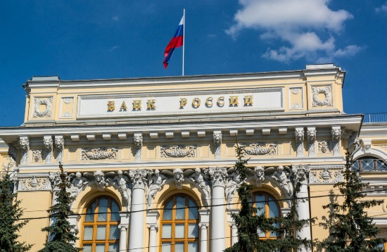
КЛЮЧЕВАЯ СТАВКА. ЧТО ЭТО ТАКОЕ?

Размер ключевой ставки устанавливает Банк России (Центральный банк, регулятор). Почему регулятор поднимает или снижает ключевую ставку, и как это отражается на вкладах, кредитах, ипотеке и рубле расскажем в этой памятке.

Что такое ключевая ставка?

Ключевая ставка - это процент, под который Банк России выдает краткосрочные кредиты коммерческим банкам и принимает под этот же процент деньги от банков на краткосрочные депозиты. Получив кредит у регулятора, банки сами выдают кредиты различным компаниям и потребителям уже под собственный, как правило, более высокий процент.
Ключевая ставка влияет на проценты по кредитам и вкладам, и на цены товаров и услуг.

Когда ЦБ меняет ключевую ставку?

Регулятор понижает ставку, когда инфляция уменьшается от намеченных, или, если курс рубля укрепляется, а экономика начинает замедляться. Повышение же ставки обычно связывают с необходимостью укрепить национальную валюту.
Размер ключевой ставки объявляют по итогам заседания совета директоров Банка России, которые проводят восемь раз в год. График известен заранее, и доступен на сайте ЦБ https://www.cbr.ru/dkp/cal_mp/. Бывают и внеочередные заседания.

Как ключевая ставка влияет на действующий кредит?

Повышение или понижение ключевой ставки не влияет на действующие кредиты. Банки не имеют права в одностороннем порядке менять условия по действующим кредитным договорам, в том числе повышать процентную ставку по кредиту.
Как ключевая ставка влияет на кредиты и депозиты (вклады)?

Если ключевая ставка снижается, то деньги для банков дешевеют, и они могут снизить ставки по кредитам и депозитам. Хранить деньги на депозитах становится менее выгодно, и люди более охотно берут кредиты и больше тратят. Спрос на товары и услуги растет быстрее, а следом поднимаются и цены. То есть инфляция разгоняется.
Обратная ситуация происходит, когда ключевую ставку поднимают. Деньги для банков дорожают, соответственно, они повышают ставки по кредитам и депозитам для граждан. Мы менее охотно берем кредиты, меньше тратим и больше сберегаем. Это снижает потребительский спрос, цены перестают расти слишком быстро, а то и вовсе начинают опускаться. Таким образом, инфляция замедляется.

Можно ли получить кредит по ключевой ставке?

Банк России не работает напрямую с населением и кредитует только коммерческие банки, поэтому его называют банком банков.
Кредитная ставка коммерческих банков обычно выше, чем ключевая. Ведь банки закладывают в стоимость кредитов все свои издержки и возможные риски. Им нужно содержать офисы и штат сотрудников, учитывать риски потерь из-за того, что кто-то из заемщиков не вернет кредит. При этом в любом случае банки должны будут выплатить деньги вкладчикам.

Как ключевая ставка влияет на накопления в валюте?
Повышение ключевой ставки приводит к росту доходности по валютным вкладам, снижение ставки делает валютные вклады дешевле. Когда рубль дорожает, стоимость наличных валютных накоплений снижается. Чем ниже курс рубля, тем номинально дороже наличные валютные накопления.

ВАЖНО ЗНАТЬ!
Ключевая ставка Банка России прямо или косвенно влияет на доходы, стоимость кредитов, вкладов, наличных сбережений и платёжеспособность граждан.

При необходимости личного приема или для составления проекта
досудебной претензии потребители могут обратиться в Минторг РБ по адресу:
450008, г. Уфа, ул. Цюрупы, 13, кабинет 703
с 9.00 до 18.00 часов по будням,
перерыв с 13.00 до 14.00 часов

Телефон «горячей линии» 8 (347) 218 09 78

Уфа-2022

